Název
zadavatele: Karlovarský kraj
Sídlo: Závodní 353/88
360 06 Karlovy Vary
IČO: 70891168
Vyřizuje: Ing. Andrea Singer
Č. j.: KK/2168/IN/25

Vysvětlení zadávací dokumentace č. 15

v souladu s ust. § 98 a § 99 zákona č. 134/2016 Sb., o zadávání veřejných zakázek, ve znění pozdějších předpisů (dále jen „ZZVZ“)

veřejné zakázky

„Výstavba urgentního příjmu nemocnice Sokolov – stavební práce“

identifikátor zakázky (systémové číslo VZ): P24V00000933

evidenční číslo ve VVZ: Z2024-061871

Dne 5. 2. 2025 obdržel zadavatel výše uvedené veřejné zakázky prostřednictvím elektronického nástroje E-ZAK žádost o vysvětlení zadávací dokumentace v následujícím znění:

S odkazem na ustanovení § 98 zákona č. 134/2016 Sb., o zadávání veřejných zakázek, ve znění pozdějších předpisů (dále též jen „ZZVZ“) tímto podáváme žádost o vysvětlení zadávací dokumentace veřejné zakázky „Výstavba urgentního příjmu nemocnice Sokolov – stavební práce“, uveřejněné ve Věstníku veřejných zakázek pod ev. č. Z2024-061871:
- Ve VV v části VRN je položka:
17 | K | 011002017 RTO | Technická řešení kolizí se skrytými konstrukcemi, skutečně zjištěného stavu, které nemohl projektant předvídat / se stavem předpokládaným (kolize s podzemními sítěmi a konstrukcemi, apod.) | sada | 1,00000

Tuto položku nelze řádně nacenit, neboť nelze dopředu předvídat jaké kolize mohou nastat a v jakém rozsahu. Prosíme o odstranění této položky z VV, neboť se případné změny řeší pomocí změnových listů.

Odpověď zadavatele:
Zadavatel uvádí, že v rámci dotazu provedl úpravu soupisu prací a položka byla zrušena.

Dále dne 5. 2. 2025 obdržel zadavatel výše uvedené veřejné zakázky prostřednictvím elektronického nástroje E-ZAK žádost o vysvětlení zadávací dokumentace v následujícím znění:

1) V projektové dokumentaci (I-D1.4.8..c_a. SEZNAM STROJŮ A ZAŘÍZENÍ) pro strukturovanou kabeláž je v objektu navržen pouze kabel S/FTP s vnějším obalem z PVC

a) Dle části projektové dokumentace D.1.3.1. POŽÁRNĚ BEZPEČNOSTNÍHO ŘEŠENÍ STAVBY mají být elektrorozvody v řešené části objektu v provedení B2ca,s1,d0 a tudíž technická specifikace kabelu neodpovídá požadavku PBŘ. Žádáme o vyjádření.

Odpověď zadavatele:
Zadavatel uvádí, že provedl změnu soupisu prací, tj. byl změněn název položky č. 4 o poznámku, že se jedná o kabel „s třídou reakce na oheň B2ca (bezhalogenový)“. Dále v soupisu prací byl u položek č. 33 a 56 změněn druh kabeláže z Cat 5e na Cat 6a, taktéž bezhalogenový. Zadavatel provedl změnu projektové dokumentace v části specifikaci seznamu strojů a zařízení (elektrorozvody), blíže viz I-D.1.4.8.c_a. SEZNAM STROJU A ZARIZENI – KML, která je přiložena k odpovědi zadavatele.
Dále zadavatel doplnil úvodní část a drobně upřesnil specifikaci seznamu strojů a zařízení (elektrorozvody, ústředna EPS, Optická vana výsuvná, pro 4 FAP panely nebo předkonektorované kazety, 1RU), blíže viz III.a-D.1.4.8.c_b. SEZNAM STROJU A ZARIZENI - KML, která je přiložena k odpovědi zadavatele. Parametry uvedené v předmětné příloze jsou stanoveny jako minimální pro splnění projektových parametrů a vyobrazení jsou pouze ilustrativní. Zadavatel nepožaduje konkrétní výrobek od konkrétního výrobce.

b) Podle D.1.4.8.a. TECHNICKÁ ZPRÁVA má být hlavní datový rozvaděč napojen optickou kabeláží ze stávajícího datového rozvaděče umístěného v místnosti 1.76. Ve výkazu výměr není položka trasy tohoto optického kabelu. Žádáme o doplnění.

Odpověď zadavatele:
Zadavatel uvádí, že do soupisu prací doplnil položku č. 70 na optickou kabeláže pro propojení hlavního datového rozvaděče z m. 1.76 do rozvaděče dané části – Singlemode 12 vláken.

2) Ve výkazu výměr části D.1.4.8.-1 je agregovaná položka pro kabelové trasy bez přesného zadání (typ/velikost žlabů, délka), žádáme o upřesnění

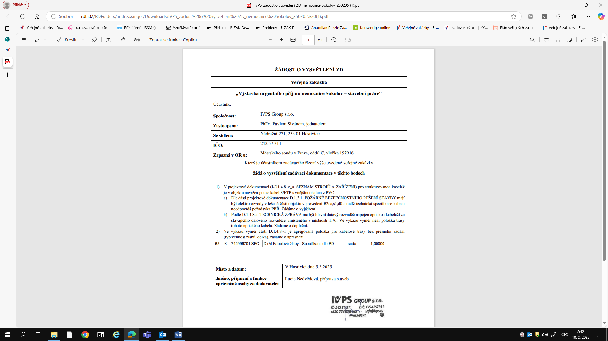

Odpověď zadavatele:
Zadavatel uvádí, že v soupisu prací byla položka zrušena a nahrazena položkou na žlab č. 69. Uvažován perforovaný žlab rozměru 500×100 mm. Dále do položky č. 24 v části „D.1.4.5. CHLAZENÍ“ byla doplněna informace ohledně chrániček z vysvětlení ZD č. 12.

V souvislosti se zveřejněním tohoto vysvětlení zadávací dokumentace zadavatel prodlužuje lhůtu pro podání nabídek do 25. 2. 2025 do 10:00 hodin a vkládá tyto dokumenty:
- opravený soubor 00 - 604 DPS - SOUPIS PRACI - URGENT III.a - KML_e_10_2_2025
- opravený soubor III.a-D.1.4.8.c_b. SEZNAM STROJU A ZARIZENI - KML_10_2_2025
- a aktualizovaný soubor Vyzva_upraveno_10_2_202.

Karlovy Vary, 10. 2. 2025

